Hawdd ei Ddeall

Lwfansau i Fyfyrwyr Anabl
Dywedwch wrthyn ni beth rydych chi’n feddwl am y newidiadau y mae arnon ni eisiau eu gwneud
Ffurflen ymateb
Dywedwch wrthyn ni beth rydych chi’n feddwl erbyn 17th Chwefror 2020

Fersiwn hawdd ei ddeall yw hwn o Gwestiynau Ymgynghori ynghylch Lwfansau i Fyfyrwyr Anabl Llywodraeth Cymru.
Hydref 2019 Rhif: WG33324

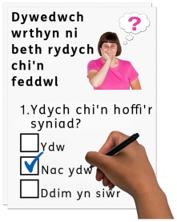
Sut i lenwi’r ffurflen ymateb hon
Mae’r cwestiynau hyn yn ymwneud â’n syniadau ar gyfer newid Lwfansau i Fyfyrwyr Anabl.

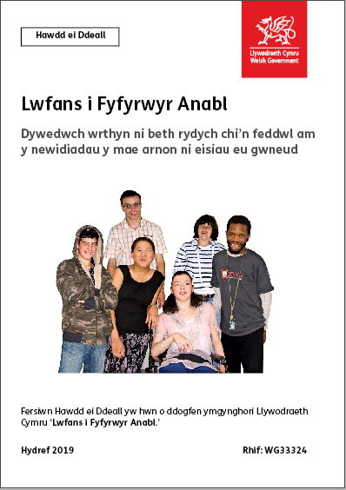
Cyn i chi ateb y cwestiynau, darllenwch y brif ddogfen hawdd ei deall: Lwfansau i Fyfyrwyr Anabl. Dywedwch wrthyn ni beth rydych chi’n feddwl am y newidiadau mae arnon ni eisiau eu gwneud.

Ceisiwch egluro eich atebion. A rhowch eich meddyliau a’ch syniadau eich hun hefyd.

Efallai y bydd arnoch chi angen cefnogaeth i ddarllen a deall y ddogfen hon. Gofynnwch i rywun rydych chi’n ei adnabod i’ch helpu.

Efallai y bydd rhai geiriau yn anodd i’w deall. Mae’r rhain wedi cael eu hysgrifennu mewn glas a dywedir beth maen nhw’n feddwl ar dudalen 20 o’r brif ddogfen.

Pan fydd y ddogfen yn dweud ni, mae hyn yn meddwl Llywodraeth Cymru.

Anfonwch y ffurflen hon yn ôl aton ni erbyn 17th Chwefror 2020

Cyfeiriad: Is-adran Addysg Uwch
Llywodraeth Cymru
Parc Cathays
Caerdydd
CF10 3NQ

E-bost: HEDConsultationsMailbox@gov.wales

Y ffordd rydyn ni’n defnyddio’r wybodaeth rydych chi’n ei rhoi i ni
Byddwn yn edrych ar eich atebion yn y ffurflen ymateb hon i’n helpu i wneud penderfyniadau ynghylch newid Lwfansau i Fyfyrwyr Anabl.

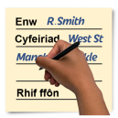
Weithiau rydyn ni’n gofyn i fudiadau eraill ein helpu i wneud penderfyniadau. Efallai y byddan nhw hefyd yn gweld yr atebion y mae pobl wedi eu rhoi yn y ffurflenni ymateb.
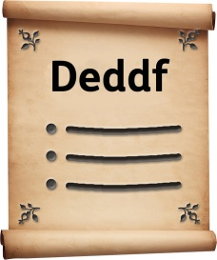
Byddwn yn gwneud yn siŵr ein bod yn dilyn y gyfraith pan fyddwn ni’n defnyddio eich gwybodaeth.

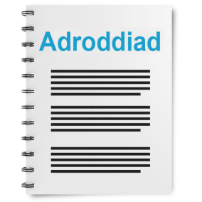
Byddwn yn ysgrifennu adroddiad am y pethau y mae pobl wedi eu dweud.

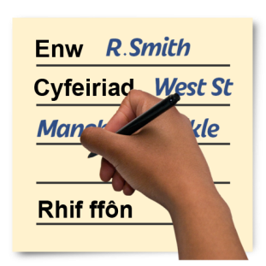
Efallai y byddwn yn ysgrifennu atebion rhai pobl yn llawn gyda’u henwau a’u cyfeiriadau yn yr adroddiad neu ar y rhyngrwyd.
Pan fyddwch chi’n anfon eich atebion aton ni, dywedwch wrthyn ni os nad ydych chi am i ni ysgrifennu eich enw a’ch cyfeiriad yn yr adroddiad neu ar y rhyngrwyd.

Mae’r deddfau diogelu data yn rhoi’r hawl i chi:

- wybod pa wybodaeth sydd gennym ni amdanoch chi a sut y gallwch chi ei weld.

- gwneud i ni newid unrhyw gamgymeriadau yn yr wybodaeth amdanoch chi.

- gofyn i ni beidio â defnyddio’r wybodaeth mewn rhai achosion.

- gofyn i ni ddileu’r wybodaeth sydd gennym ni amdanoch chi mewn rhai achosion.

- symud yr wybodaeth amdanoch chi i rywle arall mewn rhai achosion.

- cwyno i Swyddfa’r Comisiynydd Gwybodaeth.
Os hoffech chi wybod mwy am y ffordd y mae eich gwybodaeth yn cael ei gadw a’i ddefnyddio cysylltwch â ni yn:

Swyddog Diogelu Data
Llywodraeth Cymru
Parc Cathays
CAERDYDD
CF10 3NQ
E-bost: Data.ProtectionOfficer@gov.wales

Gallwch hefyd gysylltu â Swyddfa’r Comisiynydd Gwybodaeth:

Wycliffe House
Water Lane
Wilmslow
Cheshire
SK9 5AF
Ffôn: 01625 545745 neu 0303 123 1113
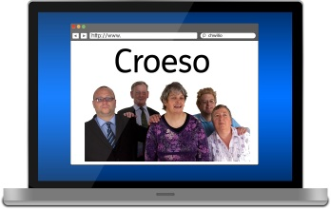

Gwefan: https://ico.org.uk
Amdanoch chi
Eich enw:

Y mudiad rychych chi’n ateb ar ei ran neu ar y cyd ag ef:

Eich cyfeiriad e-bost:

Eich cyfeiriad a’ch rhif ffôn:

A oes arnoch chi eisiau i’ch atebion gael eu dangos ar y rhyngrwyd ac mewn adroddiad?

Oes | ☐ |  | Nac oes | ☐

Cwestiynau
Cwestiwn 1. Cael un grant

Darllenwch y rhan ynglŷn â Chael un grant ar dudalennau 8 i 11.

Ydych chi’n meddwl y byddai un grant sy’n cynnwys popeth yn well na phedwar grant gwahanol?

Meddyliwch sut y gall hyn gael effaith ar fyfyrwyr.

Ydw | ☐ | Nac ydw | ☐ | Ddim yn siŵr | ☐

Oes unrhyw beth yr hoffech chi ddweud ynglŷn â hyn?

Cwestiwn 2 – Asesiadau o anghenion astudio

Darllenwch y rhan ynghylch asesiadau o anghenion astudio ar dudalennau 12 i 13.

Ydych chi’n meddwl y gallai pecyn parod o gefnogaeth weithio i fyfyrwyr?

Meddyliwch:
- A fyddai hyn yn dda i fyfyrwyr ai peidio.

- Pa fathau o anableddau y gallwn ni eu cefnogi gyda phecyn o gefnogaeth.

- Pa bethau y gallwn ni eu cynnwys mewn pecynnau o gefnogaeth ar gyfer rhai anableddau.
Ydw | ☐ | Nac ydw | ☐ | Ddim yn siŵr | ☐

Oes unrhyw beth yr hoffech chi ddweud ynglŷn â hyn?
Cwestiwn 3. Pwy ddylai drefnu Lwfansau i Fyfyrwyr Anabl?

Darllenwch y rhan ynghylch pwy ddylai drefnu Lwfansau ar dudalennau 14 i 17.

A ddylai prifysgolion a cholegau fod yn gyfrifol am:
- Asesiadau anghenion astudio?
- Cymorth anfeddygol?
Dylai | ☐ | Na ddylai | ☐ | Ddim yn siŵr | ☐

Oes unrhyw beth yr hoffech chi ddweud ynglŷn â hyn?

Cwestiwn 4. Codi ymwybyddiaeth

Darllenwch y rhan ynghylch codi ymwybyddiaeth ar dudalennau 18 i 19.

Ydych chi’n meddwl y byddai codi ymwybyddiaeth o Lwfansau yn helpu mwy o bobl i gael Lwfansau?

Ydw | ☐ | Nac ydw | ☐ | Ddim yn siŵr | ☐

Oes gennych chi unrhyw syniadau ynghylch sut y dylen ni wneud hyn?

Cwestiwn 6. Unrhyw beth arall

Oes unrhyw beth arall yr hoffech chi ddweud? Os oes, ysgrifennwch y peth arall yma:

Diolch.

